

Manter Dados Tarifa Social
O objetivo desta funcionalidade e Manter Dados da Tarifa Social, podendo ser acessada no caminho: GSAN > Cadastro > Tarifa Social > Dados da Tarifa Social > Manter Dados Tarifa Social.
Informe o Registro de Atendimento, ou a Matrícula do Imóvel, ou clique no botão para selecionar o Registro de Atendimento, ou a Matrícula, correspondente, e tecle “Enter”. A identificação será exibida nos campos ao lado. Para apagar o conteúdo dos campos, clique no botão ao lado do campo em exibição.
Caso o usuário deseje alterar os dados da Tarifa Social: ao informar o RA - Registro de Atendimento, o sistema faz a validação. Caso o usuário deseje excluir os dados da tarifa social:
- Informe a matrícula do imóvel, o sistema verifica se o imóvel está na tarifa social;
- Usuário tem a opção de informar a matrícula do imóvel, com 9 dígitos, no máximo, o sistema verificar existência da matrícula do imóvel informada;
- Ou selecionar o imóvel, Pesquisar Imóvel.
Caso o Registro de Atendimento tenha sido informado, o sistema obtém a matrícula do imóvel a partir do Registro de Atendimento e exibe as seguintes informações:
- Matrícula do imóvel, com 9 (nove) dígitos;
- Endereço do imóvel.
O sistema obtem a quantidade de Economias: apresenta os dados do cliente usuário do imóvel, para imóveis com uma economia, ou a relação dos clientes usuários de cada economia do imóvel, para imóveis com mais de uma economia, e os dados da tarifa social do imóvel, ou de cada economia do imóvel:
- Nome do cliente usuário;
- Complemento do endereço;
- Número do CPF;
- Dados do RG:
  - Número;
  - Data de Emissão;
  - Órgão Expedidor;
  - Unidade da federação do órgão expedidor do RG.
Cartão do Programa Social:
- Número, com 11 (onze) dígitos;
- Tipo.
Renda Familiar (obrigatório, caso dados do cartão do programa social não sejam informados):
- Valor, com 7 (sete) dígitos sendo 2 decimais;
- Tipo.
As opções disponíveis são:
- Atualização dos dados da tarifa social de um imóvel;
- Excluir um ou mais economias da tarifa social;
- Fazer o recadastramento das economias que estão excluídas.
Atualiza Dados da Tarifa Social
- Caso o usuário clique no nome do cliente usuário, o sistema abre um pop-up para alteração dos dados que influenciam na tarifa social, apresentando em dois processos, sem permitir alteração, o nome do cliente usuário e o complemento do endereço.

Processo 1
- Cartão do Programa Social (opcional, o sistema verifica duplicidade do Cartão do Programa Social);
- Número, com 11 (onze) dígitos (obrigatório);
- Tipo (obrigatório);
- Data de validade no formato DD/MM/AAAA (dia, mês, ano), obrigatório, caso o tipo de cartão selecionado possua validade, verifica a Data de Validade do Cartão;
- Número de parcelas, com 2 (dois) dígitos, obrigatório, caso o tipo de cartão selecionado possua um número máximo de meses para adesão na tarifa social, limitando-se a esta quantidade;
- Número de moradores (opcional);
- Número de contrato da companhia de energia elétrica, (obrigatório, caso o tipo de cartão selecionado possua um número máximo de meses para adesão na tarifa social, limitando-se a esta quantidade, e não informado caso contrário);
- Consumo médio da companhia de energia elétrica, com 5 (cinco) dígitos, obrigatório - Caso não seja informado, o sistema apresenta a mensagem de crítica “Consumo Médio de Energia deve ser informado”.
- Número de IPTU;
- Área construída do imóvel;
- Renda Familiar (obrigatório, caso dados do cartão do programa social não sejam informados):
  - Valor com, no máximo, 7 (sete) dígitos sendo 2 decimais;
  - Tipo (obrigatório);
- Motivo de Revisão.

Processo 2
O sistema lista os clientes proprietários e usuário:
- Nome;
- Tipo de relação do cliente com o imóvel ou economia do imóvel;
- Número do documento do cliente. Para distinguir entre CPF e RG, a formatação é feita conforme o seguinte exemplo: “CPF – 764.417.844-99” ou “RG – 3.695.618 SDS/PE”;
- Pode-se incluir novos clientes para o imóvel ou para a economia do imóvel:
  - Informe o código do cliente com, no máximo, 9 (nove) dígitos, o sistema verifica a existência do cliente, ou permite selecionar o Cliente;
  - Informa a data de início da relação com o cliente, opcional, se não informada assume a data corrente, o sistema verifica a Data de Início da Relação;
  - Informe o tipo de relação do cliente com o imóvel (selecionar entre PROPRIETÁRIO ou USUÁRIO). - Caso o tipo de relação seja proprietário, o sistema verifica o cliente proprietário do imóvel, ou o cliente proprietário da economia do imóvel. Verifica também o cliente proprietário em duplicidade. Caso o tipo de relação seja usuário, o sistema verifica o cliente usuário do imóvel, ou o cliente usuário da economia do imóvel, ou se existe mais de cliente usuário, será Desvinculado o cliente de imóveis anteriores;
  - O usuário pode excluir um ou mais clientes do imóvel ou da economia do imóvel, informando a data de término da relação com o cliente (opcional, se não informada assume a data corrente);
  - O sistema seleciona o motivo de término da relação com o cliente (obrigatório);
  - Somente será habilitado o botão concluir, caso o usuário tenha alterado algum campo;
  - Caso o usuário clique no botão concluir, o sistema armazena os dados alterados para confirmação da alteração;
  - Caso o usuário clique no botão fechar, o sistema descarta os dados alterados;
  - O usuário confirma a alteração, o sistema verifica o preenchimento dos campos, e verifica se a atualização foi realizada por outro usuário.
Caso o imóvel possua apenas uma economia:
- Serão atualizados os dados do imóvel;
- Atualiza/inclui o imóvel e seu(s) cliente(s), conforme o tipo da relação entre o imóvel e o cliente (usuário, proprietário).
Caso contrário:
- Serão atualizados os dados do imóvel por economia;
- Atualiza/inclui o imóvel e seu(s) cliente(s), conforme o tipo da relação entre o imóvel e o cliente (usuário, proprietário.
Excluir Economias da Tarifa Social
- Caso o usuário clique no indicador de exclusão, o sistema abre um popup solicitando o motivo de exclusão do imóvel ou economia da Tarifa Social. O usuário seleciona o motivo da exclusão, o sistema verifica a existência de dados, e o Motivo de Exclusão não informado.
- O usuário confirma a exclusão da(s) economias dos imóveis da tarifa social.
- O sistema exibe a mensagem “Confirma remoção? SIM ou NÃO”, Caso o usuário confirme, o sistema efetua a exclusão da(s) economias dos imóveis da tarifa social.
Caso o imóvel só possua uma economia:
- O sistema atualiza os dados, com a data corrente, e o motivo selecionado, limpa os campos referentes à revisão;
- Atualiza o perfil do imóvel com o valor correspondente ao perfil normal e muda o indicador do nome na conta para o proprietário mais antigo;
- Atualiza a situação especial de faturamento do imóvel com o valor correspondente a “FATURAR NORMAL”;
- Registra a retirada da tarifa social;
- Registra a transação de exclusão do imóvel da tarifa social.
Caso o imóvel possua mais uma economia - Para cada uma das economias do imóvel:
- Atualiza os dados com a data corrente, e o motivo selecionado, limpa os campos referentes à revisão;
- Caso após as exclusões, o imóvel não apresente mais nenhuma economia na tarifa social:
  - Atualiza o perfil do imóvel com o valor correspondente ao perfil normal;
  - Atualiza a situação especial de faturamento do imóvel com o valor correspondente a “FATURAR NORMAL”;
  - Registra a retirada da tarifa social;
  - Registra a transação de exclusão do imóvel da tarifa social.
Recadastra Economia na Tarifa Social
- Caso o usuário retire o indicador de exclusão, o sistema solicita os dados para o recadastramento da economia na Tarifa Social, exibindo os dados referentes ao último cadastramento e permitindo alteração, verificando cliente proprietário da economia do imóvel, cliente usuário da economia do imóvel, e possibilidade de recadastramento;
- O sistema efetua o recadastramento da economia do imóvel na tarifa social, desvinculando clientes de imóveis anteriores;
- Inclui os novos dados da tarifa social do imóvel, por economia, excluindo os dados anteriores.
Registra Retirada da Tarifa Social
- O sistema atualiza a situação do histórico do faturamento.
Valida Registro de Atendimento
- Caso o usuário deseje alterar os dados da tarifa social e o Registro de Atendimento não tenha sido informado, será exibida a mensagem “Para a alteração dos dados da Tarifa Social é obrigatório informar o Registro de Atendimento”.
- Caso não exista o Registro de Atendimento, será exibida a mensagem “RA inexistente”.
- Caso exista o Registro de Atendimento, porém não existe um imóvel associado ao mesmo, será exibida a mensagem “Registro de Atendimento não está associado a um imóvel”.
- Caso o Registro de Atendimento esteja encerrado, será exibida a mensagem “Registro de Atendimento está encerrado”.
- Caso o Registro de Atendimento não permita a Manutenção de imóvel na tarifa social, será exibida a mensagem “Tipo de Solicitação do registro de atendimento não permite a manutenção de imóvel na tarifa social”.
Verifica imóvel na tarifa social
- Caso o imóvel vinculado ao RA não esteja na tarifa social, será exibida a mensagem “O imóvel « matrícula do imóvel », associado ao Registro de Atendimento informado não está na tarifa social”.
Verifica o cliente proprietário do imóvel
- Caso o cliente seja Pessoa Física e não existam as informações de CPF ou RG para o(s) cliente(s) proprietário(s) da economia do imóvel, será exibida a mensagem “Para a permanência do imóvel na tarifa social é obrigatório que todos os proprietários do imóvel que sejam Pessoa Física tenham CPF, RG”.
- Caso o cliente seja Pessoa Jurídica e não exista a informação de CNPJ para o(s) cliente(s) proprietário(s) da economia do imóvel, será exibida a mensagem “Para a permanência do imóvel na tarifa social é obrigatório que todos os proprietários do imóvel que sejam Pessoa Jurídica tenham CNPJ” e retornar para o passo correspondente no fluxo principal.
Verifica o cliente usuário do imóvel
- Caso já exista cliente usuário para o imóvel, será exibida a mensagem “Já existe um cliente com relação do tipo usuário”.
- Caso não existam as informações de CPF ou RG para o cliente usuário do imóvel, será exibida a mensagem “Para a permanência do imóvel na tarifa social é obrigatório que o usuário do imóvel seja Pessoa Física e tenha CPF ou RG”.
- Caso o cliente esteja relacionado, como usuário, a algum outro imóvel ou economia na tarifa social, não exista motivo de exclusão e não exista motivo de revisão informado para o imóvel ou economia ao qual o cliente está vinculado na tarifa social, ou não exista motivo de exclusão e exista motivo de revisão, mas o mesmo não permita recadastramento, será exibida a mensagem: “Cliente já é usuário do imóvel de matrícula « xxxxxxxx » na tarifa social”.
Verifica área construída
- Este fluxo de procedimentos segue as restrições de tratamento e validação para área construída do Inserir Imóvel.
Verifica número de IPTU
- Este fluxo de procedimento segue as restrições de tratamento e validação para IPTU do Inserir Imóvel.
Verifica o número de contrato da companhia de energia elétrica
- Este fluxo de procedimento segue as restrições de tratamento e validação para contrato da companhia de energia elétrica do Inserir Imóvel.
Verifica preenchimento dos campos
- Caso o usuário não informe ou selecione o conteúdo de algum campo necessário à inclusão do imóvel na tarifa social, será exibida a mensagem “Informe « nome do campo que não foi preenchido ou selecionado »”.
RENDA SUPERIOR A UM SALÁRIO MÍNIMO
- Caso o valor da renda tenha sido informado e seja maior que um salário mínimo, será exibida a mensagem: “Para o cadastramento na tarifa social a renda familiar deve ser de até R$« xxxxx »”.
CONSUMO DE ENERGIA SUPERIOR A 80 KW
- Caso o consumo médio de energia do imóvel ou da economia do imóvel seja superior ao consumo máximo de energia permitido para cadastramento na tarifa social, será exibida a mensagem: “Para o cadastramento na tarifa social é obrigatório que o consumo médio de energia do imóvel ou de cada uma de suas economias seja de até « xxx » KWh”.
Caso nenhuma das condições abaixo seja verdadeira:
- O usuário informou os dados do cartão do programa social;
- O valor da renda foi informado e o tipo é renda comprovada;
- O valor da renda foi informado, o tipo é renda declarada, e existe a informação de área construída com o valor menor ou igual ao máximo permitido.
Comprovação de Renda
- Será exibida a mensagem: “Para o cadastramento na tarifa social é obrigatório que o cliente seja beneficiário de programa de proteção social do governo, ou tenha renda comprovada de até um salário mínimo, ou tenha renda declarada de até um salário mínimo, e o imóvel tenha área construída informada de até « xxxxx » m2”.
- Caso somente a terceira condição tenha sido verdadeira, e não existam as informações número do IPTU, ou número do contrato da companhia de energia elétrica, e não exista uma ordem de serviço de vistoria associada ao RA de cadastramento na tarifa social com deferimento para o imóvel, será exibida a mensagem: “Para a permanência do imóvel na tarifa social é obrigatório que o imóvel tenha o número do contrato da Empresa de Energia ou o número do IPTU, ou que tenha sido realizada uma fiscalização no imóvel”.
Atualização realizada por outro usuário
- Caso o usuário esteja tentando atualizar um imóvel e o mesmo já tenha sido atualizado durante a manutenção corrente, o sistema exibe a mensagem “Esse imóvel foi atualizado por outro usuário. Realize uma nova atualização”.
Verifica sucesso da transação
- Caso o código de retorno da operação efetuada no banco de dados seja diferente de zero, será exibida a mensagem conforme o código de retorno; caso contrário, será exibida a mensagem “« descrição da função » efetuada com sucesso”.
Verifica existência de dados
- Caso não exista a tabela na base de dados, será exibida a mensagem “Tabela « nome da tabela » inexistente” e cancela a operação.
- Caso a tabela esteja sem dados, será exibida a mensagem “Tabela « nome da tabela » sem dados para seleção” e cancela a operação.
Verifica o cliente proprietário da economia do imóvel
- Caso não exista nenhum cliente proprietário para a economia do imóvel, será exibida a mensagem “Para a permanência do imóvel na tarifa social é obrigatória a existência do proprietário da economia do imóvel”.
- Caso o cliente seja Pessoa Física, será exibida a mensagem “Para a permanência do imóvel na tarifa social é obrigatório que todos os proprietários da economia do imóvel que sejam Pessoa Física tenham CPF, RG”.
- Caso o cliente seja Pessoa Jurídica, será exibida a mensagem “Para a permanência do imóvel na tarifa social é obrigatório que todos os proprietários da economia do imóvel que sejam Pessoa Jurídica tenham CNPJ”.
Verifica o cliente usuário da economia do imóvel
- Caso não existam as informações de CPF ou RG para o cliente usuário da economia do imóvel, será exibida a mensagem: Na manutenção: “Para a permanência do imóvel na tarifa social é obrigatório que o usuário da economia do imóvel seja Pessoa Física e tenha CPF ou RG”.

Recadastramento
No recadastramento: “Para o recadastramento da economia na tarifa social é obrigatório que o usuário da economia do imóvel seja Pessoa Física e tenha CPF ou RG”.
Caso o mesmo cliente esteja vinculado a mais de uma economia do imóvel como usuário, será exibida a mensagem:
- Na manutenção: “Para a permanência do imóvel na tarifa social os usuários das economias do imóvel devem ser distintos”.
- No recadastramento: “Para o recadastramento da economia na social os usuários das economias do imóvel devem ser distintos”. Caso o cliente esteja relacionado, como usuário, a algum outro imóvel ou economia na tarifa social, não exista motivo de exclusão e não exista motivo de revisão informado para o imóvel ou economia ao qual o cliente está vinculado na tarifa social, ou não exista motivo de exclusão e exista motivo de revisão, mas o mesmo não permita recadastramento, será exibida a mensagem: “Cliente já é usuário do imóvel de matrícula « xxxxxxx » na tarifa social”.
Verifica duplicidade do Cartão do Programa Social
- Caso já exista algum imóvel na tarifa social com o mesmo Número e Tipo de Cartão do Programa Social, será exibida a mensagem “Este Número de Cartão do Programa Social já está no imóvel DE MATRÍCULA « xxxxx »”.
Verifica existência do cliente
- Caso o código do cliente não exista no sistema, será exibida a mensagem “Cliente inexistente”.
Verifica Data de Início da Relação
- Caso a Data de Início da Relação seja uma data inválida, será exibida a mensagem “Data de Início da Relação inválida”.
- Caso a Data de Início da Relação seja maior que a data corrente, será exibida a mensagem “Data de Início da Relação não pode ser maior que a Data Corrente”.
- Caso a data de nascimento do cliente seja maior que a data de início da relação, será exibida a mensagem “Data de Início da Relação não pode ser menor que a data de nascimento do cliente”.
Verifica Data de Término da Relação
- Caso a Data de Término da Relação seja uma data inválida, será exibida a mensagem “Data de Término da Relação inválida”.
- Caso a Data de Término da Relação seja maior que a data corrente, será exibida a mensagem “Data de Término da Relação não pode ser maior que a Data Corrente”.
- Caso a data de término da relação seja anterior a data de início da relação, será exibida a mensagem “Data de Término da Relação não pode ser anterior a data de início da relação”.
Verifica cliente proprietário em duplicidade
- Caso o código do cliente proprietário já tenha sido informado para o imóvel ou para a economia do imóvel, será exibida a mensagem “Cliente já informado como proprietário”.
Verifica existência de cliente usuário
- Caso não exista cliente com o tipo de relação com o imóvel ou com a economia do imóvel com o valor correspondente a usuário, será exibida a mensagem “Cliente usuário é obrigatório”.
Verifica Data de Validade do Cartão
- Caso a Data de validade do cartão seja uma data inválida, será exibida a mensagem “Data validade do cartão inválida”.
- Caso a Data de validade do cartão seja menor que a data corrente, será exibida a mensagem “Data de validade do cartão não pode ser menor que a Data Corrente”.
Desvincula clientes de imóveis anteriores
- Caso o cliente usuário esteja vinculado na tarifa social a outro imóvel, ou economia, e exista motivo de revisão informado que permita o recadastramento em outro imóvel e não possua motivo de exclusão, será solicitado, obrigatoriamente, o campo:
  - Exibir texto: Cliente é usuário da Tarifa Social;
  - Imóvel: Matrícula do imóvel (não permite alteração);
  - Motivo Revisão;
  - Motivo de Exclusão no Imóvel Anterior.
Caso o imóvel só possua uma economia:
- Atualiza as tabelas, com a data corrente, o motivo selecionado, e limpa os campos referentes à revisão;
- Atualiza o perfil do imóvel com o valor correspondente ao perfil normal e muda o indicador do nome na conta para o proprietário mais antigo;
- Registra a transação de exclusão do imóvel da tarifa social;
Caso o imóvel possua mais uma economia
- Para cada uma das economias do imóvel:
  - Atualiza as tabelas com a data corrente, o motivo selecionado, e limpa os campos referentes à revisão;
  - Registra a transação de exclusão do imóvel da tarifa social.
Caso após as exclusões, o imóvel não apresente mais nenhuma economia na tarifa social:
- Atualiza o perfil do imóvel com o valor correspondente ao perfil normal.
Motivo de Exclusão não Informado
- Caso exista motivo de revisão informado para o imóvel ou economia ao qual o cliente está vinculado na tarifa social e o motivo de exclusão no imóvel anterior não tenha sido informado, será exibida a mensagem “Para clientes que já são usuários da tarifa social em outro imóvel ou economia, e que estejam com motivo de revisão que permita o cadastramento em um novo imóvel ou economia, é obrigatória a informação do motivo de exclusão da tarifa social para o imóvel anterior”.
Verifica possibilidade de recadastramento
- Caso o usuário não possua senha especial:
  - Caso o Cliente usuário da economia que já tenha estado vinculado a algum imóvel ou economia já excluída da tarifa social por um motivo que não permita recadastramento, será exibida a mensagem “Cliente usuário da economia já foi excluído da Tarifa Social em um outro imóvel por um motivo que não permite recadastramento do imóvel na Tarifa Social”;
  - Caso o imóvel vinculado ao RA ou em alguma de suas economias já tenha sido excluído da tarifa social por um motivo que não permita recadastramento, será exibida a mensagem “Economia já foi excluída da Tarifa Social por um motivo que não permite recadastramento da economia na Tarifa Social”.
Verifica mais de um cliente usuário
- Caso já tenha sido informado um cliente com a relação de usuário, será exibida a mensagem “Já existe um cliente com relação do tipo usuário”.
O sistema exibirá os dados do cliente na “Aba Imóvel”. Para avançar para exibição dos dados relativos a “Aba Tarifa Social”, clique no botão .
Verifica Permissão Especial para implantar tarifa social
- O sistema pesquisa se o usuário possui permissão especial para implantação da tarifa social sem considerar as mensagens de critica para alguns atributos.
- Caso o usuário possua permissão especial:
  - Desconsiderar as críticas para os seguintes atributos:
    - Dados da Companhia de Eletricidade:
      - Número do Contrato;
      - Consumo Médio;
    - Renda Familiar;
    - Valor;
    - Mensagem de critica para os imóveis que possuam consumo acima de 10 m3
O sistema habilita o campo ‘Observação’. Caso o sistema gere alguma crítica para os atributos acima, será obrigatório informar uma ‘Observação', caso contrário, o usuário não possua permissão especial: o sistema desabilita o campo ‘Observação’.
Verifica o tipo do arquivo anexo
- Caso o arquivo anexado não seja uma imagem (.JPG .JPEG), será exibida a mensagem “O arquivo selecionado tem que ser de extensão .JPG ou .JPEG.
Verificar arquivo anexo
- Caso o usuário não informe o arquivo para anexar, será exibida a mensagem “Informe o arquivo”.
Verifica limite do campo observação
- Caso o usuário informe mais de 200 (duzentos) caracteres no campo observação para foto, será exibida a mensagem “Campo Observação excedeu limite de 200 caracteres.”.
Verifica Permissão Especial para atualizar dados da tarifa social sem RA
- O sistema pesquisa se o usuário possui permissão especial para atualizar dados da tarifa social sem RA.
Foi criado o atributo “Imóvel de Interesse Social” para identificar os imóveis a serem considerados como de interesse social para o sistema. Na implantação da tarifa social, o usuário poderá marcar o imóvel como de interesse social visando possibilitar à Gerência de Cadastro realizar uma nova fiscalização quanto ao benefício para o cliente, após o período de 12 (doze) meses.
Foi ajustada a opção “Manter Dados Tarifa Social” para permitir que seja anexada a foto e uma observação quando da exclusão do imóvel do perfil “Tarifa Social”.
Foi alterada a funcionalidade para permitir que os usuários do “Especial Tarifa Social” possa alterar os dados da Tarifa Social sem a necessidade de abrir um Registro de Atendimento.
Inicialmente, o sistema exibe a tela com duas abas:
- Imóvel;
- Tarifa Social.
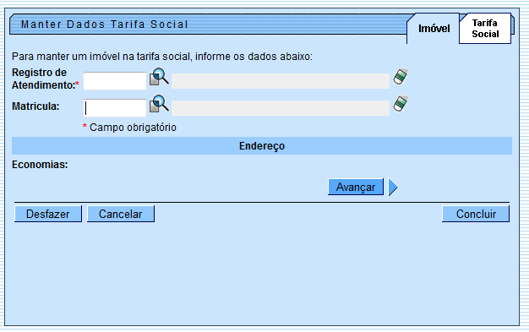
Informe, obrigatoriamente o Registro de Atendimento - RA e, opcionalmente, a matrícula do imóvel. O sistema exibe o enderêço do imóvel e quantidade de economias. Em seguida, clique no botão para ter acesso à aba “Tarifa Social”.
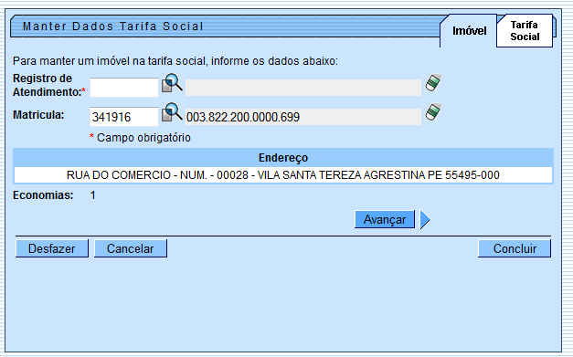

Preenchimento dos Campos
Campo | Orientações para Preenchimento
Registro de Atendimento(*) | Campo obrigatório - Informe o Registro de Atendimento, ou clique no botão , link Pesquisar Registro de Atendimento, para selecionar o Registro de Atendimento desejado, e tecle “Enter”. A identificação será exibida nos campos ao lado.  Para apagar o conteúdo dos campos, clique no botão ao lado do campo em exibição.
Matrícula | Informe a matrícula do imóvel, ou clique no botão , link Pesquisar Imóvel“, para selecionar a matrícula desejada, e tecle “Enter”. A identificação será exibida nos campos ao lado.  Para apagar o conteúdo dos campos, clique no botão ao lado do campo em exibição.
Imóvel de Interesse Social | Caso o imóvel seja de interesse social, marque a opção “Sim”, caso contrário, informe a opção “Não”.

Uma vez posicionado na “Aba Tarifa Social”, o sistema exibe os dados de clientes usuários por economia e, caso deseje retornar para “Aba Imóvel”, clique no botão .
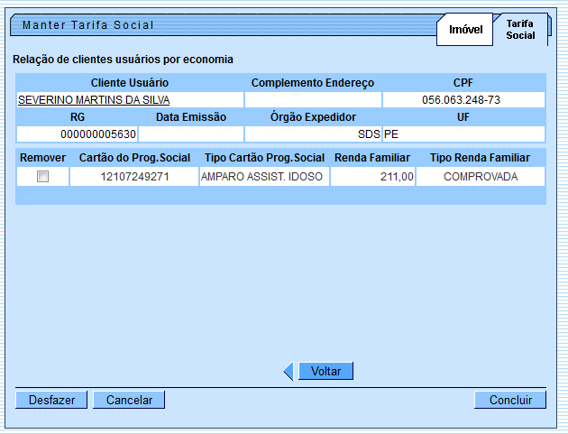
Ao clicar no hiperlink do campo “Cliente Usuário”, tela “Manter Tarifa Social” (acima), será exibida a tela “Atualizar Dados da Tarifa Social” (abaixo). Faça as modificações que julgar necessárias e, para avançar para tela seguinte, clique no botão .
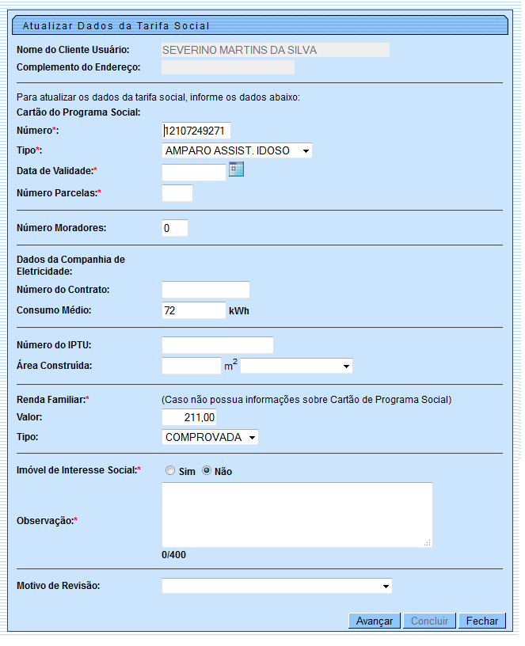
Ao clicar no botão , tela acima, o sistema exibe a tela para complementar as informações, conforme abaixo. Para concluir o procedimento de atualização dos dados da tarifa social, clique no botão .
Opcionalmente, o usuário pode adicionar novos clientes, clicando no botão , ou remover um ou mais itens cadastrados, marcando no checkbox correspondente(s), em seguida, clica no botão .
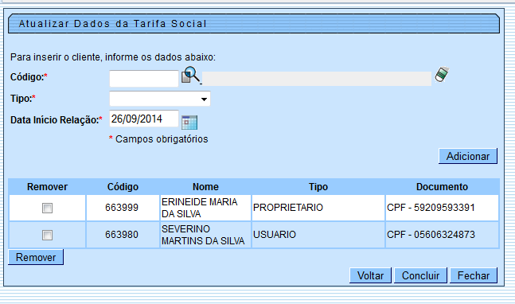
Para remover o item cliente usuário cadastrado na tarifa social, na tela “Manter Tarifa Social”, marque no checkbox correspondente e será exibido o “Popup”, conforme tela abaixo. Selecione uma das opções disponibilizada pelo sistema relacionado ao “Motivo da Exclusão”, adicione um ou mais arquivos de fotos, o campo de “observação” e, em seguida, clique no botão .
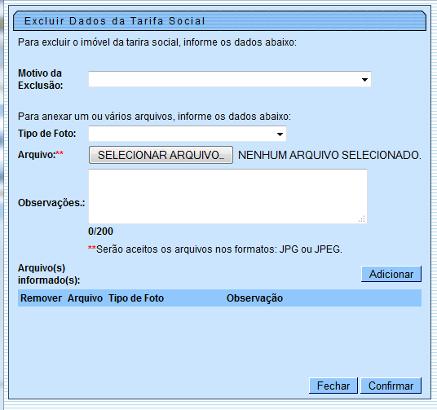
Os usuários que não possuem Permissão Especial”, pode colocar “Motivo da Revisão da Tarifa Social” para um imóvel em tarifa social. O sistema exibirá o Popup “Colocar Motivo Revisão Tarifa Social”, selecione uma das opções disponibilizada pelo sistema relacionada ao “Motivo Revisão”, e, em seguida, clique no botão .
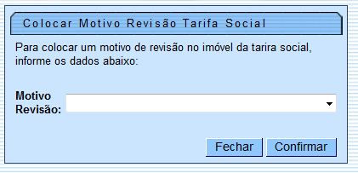

Tela de Sucesso
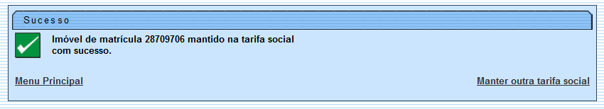

Funcionalidade dos Botões
Botão | Descrição da Funcionalidade
 | Ao clicar neste botão, o sistema permite consultar um dado nas bases de dados.
 | Ao clicar neste botão, o sistema apaga o conteúdo do campo em exibição.
 | Ao clicar neste botão, o sistema avança para aba seguinte (Aba Tarifa Social).
 | Ao clicar neste botão, o sistema desfaz o último procedimento realizado.
 | Ao clicar neste botão, o sistema cancela a operação e retorna à tela principal.
 | Ao clicar neste botão, o sistema comanda a atualização dos dados nas bases de dados.
 | Ao clicar neste botão, o sistema retorna à aba anterior (Aba Imóvel).
 | Ao clicar neste botão, o sistema permite selecionar uma data válida, no formato dd/mm/aaaa (dia, mês, ano), link Pesquisar Data - Calendário.
 | Ao clicar neste botão, o sistema permite adicionar um ou mais clientes ao programa de Tarifa Social.
 | Ao clicar neste botão, o sistema permite remover um ou mais clientes ao programa de Tarifa Social.
 | Ao clicar neste botão, o sistema fecha a tela “Popup”.
 | Ao clicar neste botão, o sistema confirma a atualização dos dados da Tarifa Social.
Clique aqui para retornar ao Menu Principal do GSAN

